MAIN 14.

EN ESTE MAIN LOQ UE HAREMOS ES CREAR IMÁGENES PARA LO CUAL NESECITAMOS EL USO DEL PROGRAMA DE COREL DRAW PARA PODER TRABAJAR MEJOR

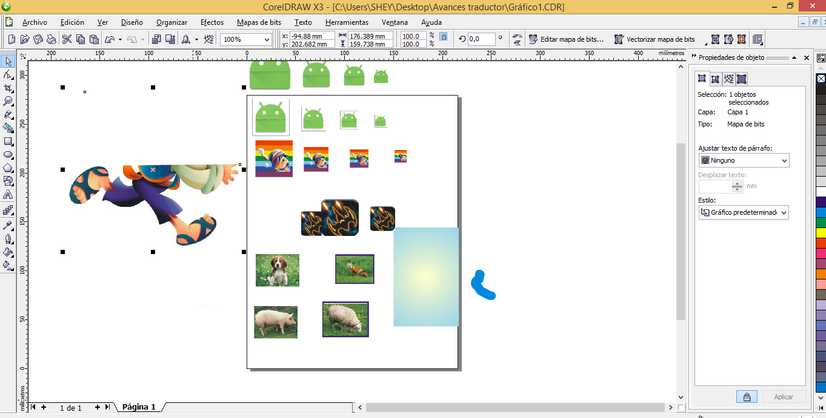

TAMBIEN ESTAMOS INSERTANDO SONIDO

